第一步：点击工具，点击Internet选项
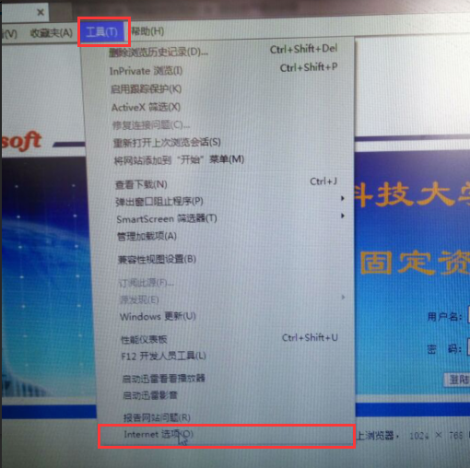
第二步：在Internet选择常规界面下，找到浏览历史记录，点击设置
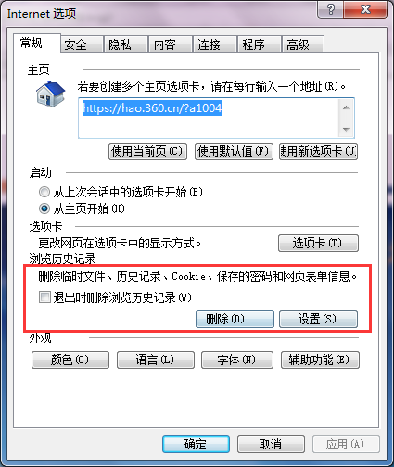
第三步：选择每次访问网页时；点击确定
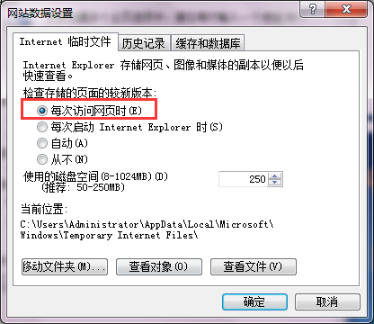
第四步：在安全界面下，点击受信任的站点，点击站点
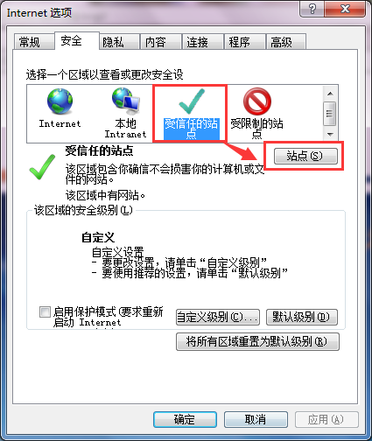
第五步：将对该区域中的所有站点要求服务器验证对勾去掉，将网址添加添加；点击关闭
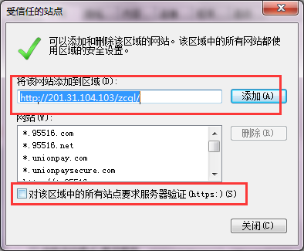
第六步：在安全界面下，点击自定义级别
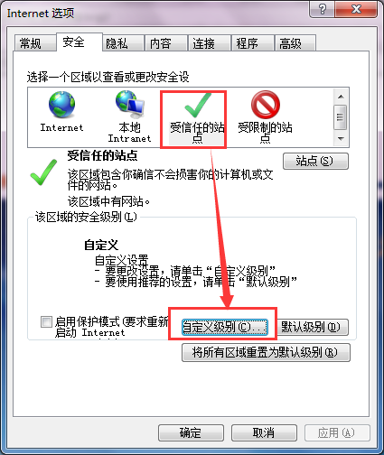
第七步：在安全设置-受信任的站点区域中，将ActiveX控件和插件下的子项全部勾选为启用
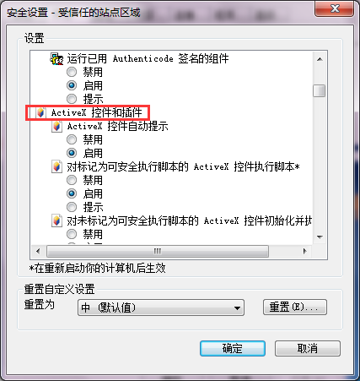
第八步：在隐私界面下，将启用弹出窗口阻止程序的对勾去掉；点击应用，点击确定
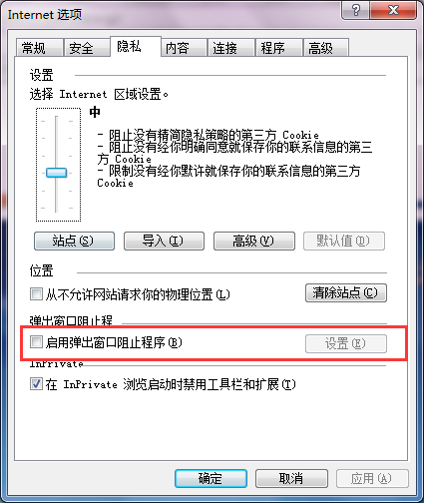
第九步：点击工具，选择兼容性视图设置；将网址添加进去；点击关闭即可
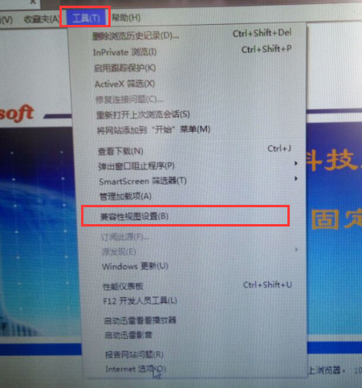
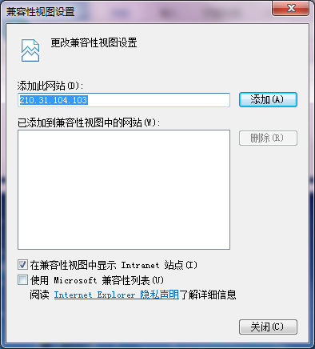
第十步：浏览器设置完成

